GE Abdeckplatte Sigma

Geberit

Eigenschaften

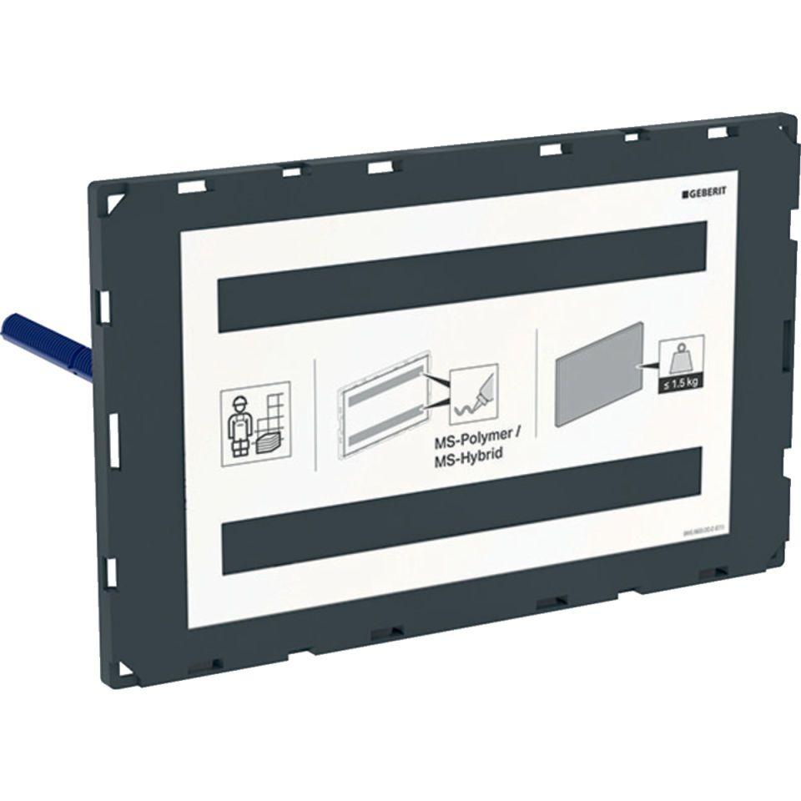

Farbton

weiß

Werkstoff

Glas, Kunststoff, Metall